Коллективы из Московского выступили на открытии фестиваля «Кинокадрик»
02.11.2016
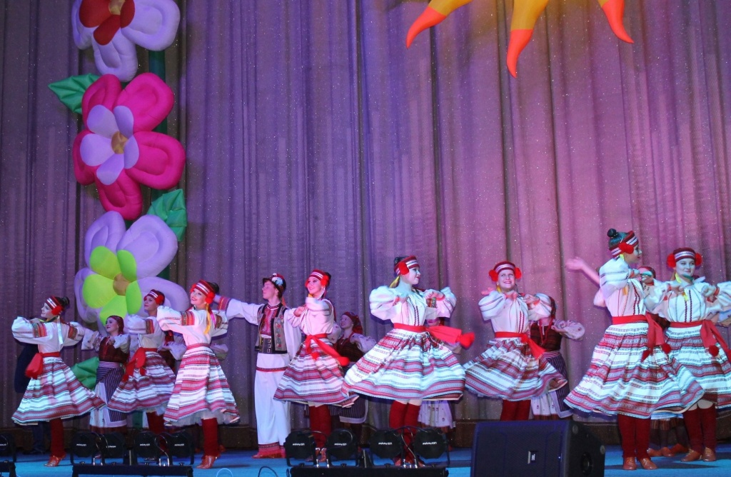

Творческие коллективы поселения Московский выступили на фестивале. Фото архивное
Творческие коллективы Дома культуры выступили в качестве приглашенных гостей на Международном фестивале детского киноискусства «Кинокадрик». Торжественная церемония открытия прошла 31 октября в Доме кино.
- Мы выступили как приглашенные гости. Это очень почетно, принять участие в таком масштабном фестивале. Наши ансамбли «Россиянка» и «Дети Солнца» показали свои концертные номера, - сообщил сотрудник местного Дома культуры.
Международный фестиваль детских фильмов проводится в Москве при поддержке Министерства Культуры, Правительства Москвы и Союза кинематографистов. Президентом кинофестиваля является Василий Лановой.

Адрес страницы: http://tinao.mos.ru/gazeta_novye_okruga/detail/4106389.html
Префектура Троицкого и Новомосковского административных округов города Москвы

